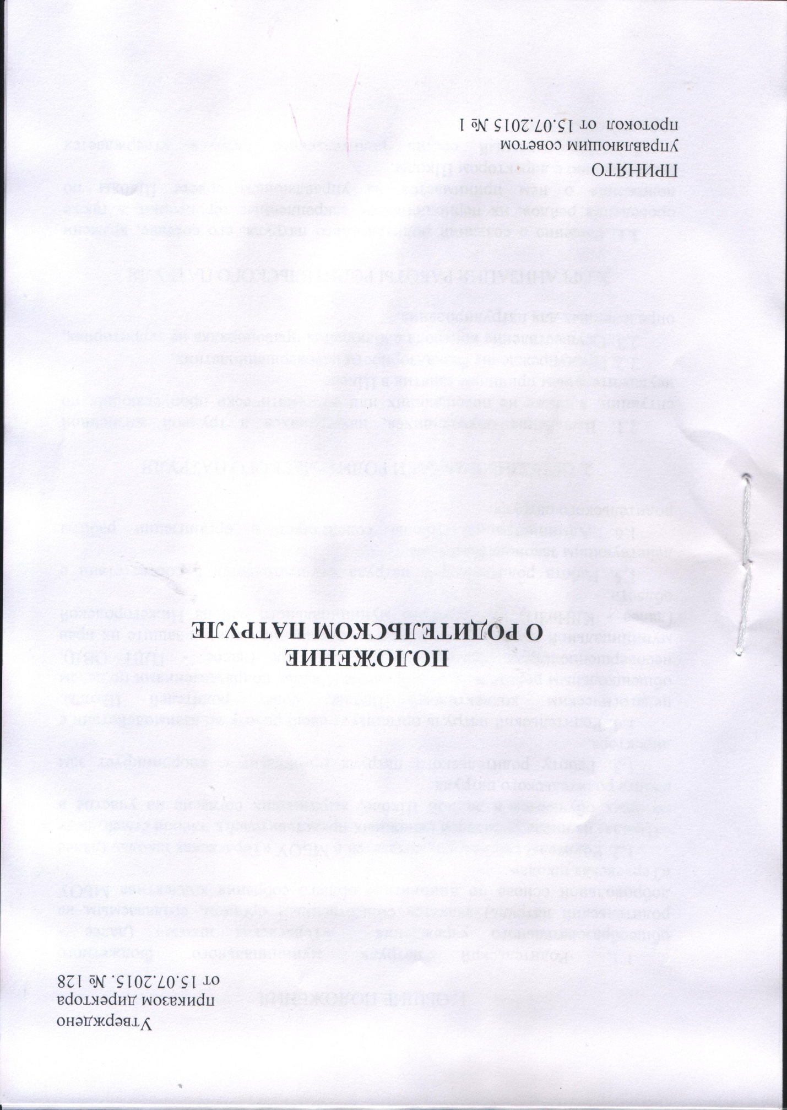

1. ОБЩИЕ ПОЛОЖЕНИЯ

1.1. Родительский патруль муниципального бюджетного общеобразовательного учреждения «Теряевская школа» (далее - родительский патруль) является общественным органом, создаваемым на добровольной основе по инициативе общего собрания коллектива МБОУ «Теряевская школа».
1.2. Родительский патруль создается в МБОУ «Теряевская школа» (далее - Школа) из числа родителей (законных представителей), членов семей, дети которых обучаются в данной Школе, выразивших согласие на участие в работе родительского патруля.
1.3. Работу родительского патруля организует и координирует зам директора.
1.4. Родительский патруль организует свою работу во взаимодействии с педагогическим коллективом Школы, совет родителей Школы, общешкольным родительским собранием Школы, подразделениями по делам несовершеннолетних органов внутренних дел (далее - ПДН ОВД), муниципальной комиссией по делам несовершеннолетних и защите их прав (далее - КДНиЗП) Богородского муниципального района Нижегородской области.
1.5. Работа родительского патруля осуществляется в соответствии с действующим законодательством.
1.6. Администрация Школы содействует в организации работы родительского патруля.

2. ОСНОВНЫЕ ЗАДАЧИ РОДИТЕЛЬСКОГО ПАТРУЛЯ

2.1. Выявление обучающихся, находящихся в трудной жизненной ситуации, а также не посещающих или систематически пропускающих по неуважительным причинам занятия в Школе.
2.2. Предупреждение безнадзорности несовершеннолетних.
2.3. Осуществление контроля соблюдения правопорядка на территориях, определенных для патрулирования.

3. ОРГАНИЗАЦИЯ РАБОТЫ РОДИТЕЛЬСКОГО ПАТРУЛЯ

3.1. Решение о создании родительского патруля, его составе, времени проведения рейдов, их периодичности, закрепленные территории, а также положения о нем принимается на управляющем совете Школы по согласованию с директором Школы.
3.2. Персональный состав родительского патруля утверждается директором Школы.
3.3. Родительский патруль осуществляет патрулирование закрепленной территории, мест проведения массовых мероприятий с участием обучающихся Школы, посещение обучающихся на дому.
3.4. Информацию об итогах патрулирования руководитель патруля представляет директору Школы.
3.5. Результаты работы родительского патруля периодически доводятся до сведения родителей (законных представителей) на классных и общешкольных родительских собраниях.

4. ПРАВА РОДИТЕЛЬСКОГО ПАТРУЛЯ

4.1. Содействовать органам и учреждениям системы профилактики безнадзорности и правонарушений несовершеннолетних в выявлении причин, способствующих совершению несовершеннолетними антиобщественных действий и правонарушений.
4.2. Проводить беседы с несовершеннолетними, допускающими употребление спиртных напитков, наркотических средств и психоактивных веществ.
4.3. Выявлять несовершеннолетних, склонных к правонарушениям и бродяжничеству.
4.4. Выявлять родителей (законных представителей), оказывающих своим поведением отрицательное влияние на несовершеннолетних, и вносить соответствующие предложения в уполномоченные органы о принятии в отношении них мер.

5. ОБЯЗАННОСТИ РОДИТЕЛЬСКОГО ПАТРУЛЯ

5.1. Осуществлять патрулирование на закрепленной территории в соответствии с графиком, а также при проведении массовых мероприятий с участием обучающихся.
5.2. Сообщать в дежурную часть органов внутренних дел ставшие известными факты и сведения о подготавливаемых и совершаемых преступлениях, правонарушениях несовершеннолетних, о фактах насилия в семье (физического, психологического, сексуального).
5.3. Посещать по месту жительства несовершеннолетних, состоящих на внутришкольном учете, детей и семьи из группы "социального риска".
5.4. По результатам проведенного рейда информировать КДНиЗП Богородского муниципального района Нижегородской области о выявленных детях и семьях, находящихся в социально опасном положении.

6. ДОКУМЕНТАЦИЯ РОДИТЕЛЬСКОГО ПАТРУЛЯ

6.1. Проведение выездов родительского патруля осуществляется в соответствии с графиком проведения рейдов.
6.2. Информация о проведенных выездах родительского патруля отражается в журнале учета рейдов, проведенных родительским патрулем (указываются N п/п, дата и время проведения, объект проведения рейда, Ф.И.О. участников рейда, результаты проведения рейда).

ПРИНЯТО
с учетом мнения
совета родителей
Протокол
от 15.07.2015 № 1

